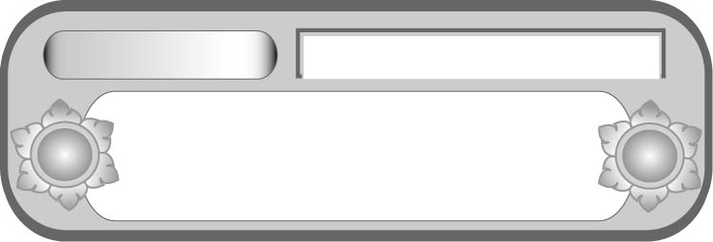
หน่วยการเรียนรู้ที่ ๑๑
เขียนชำนาญ...งานสร้างสรรค์
การเขียนแสดงความคิดเห็น
เรื่องที่ ๖ การเขียนแสดงความรู้สึกและความคิดเห็น
แผนการจัดการเรียนรู้ที่ ๓


ชั้นประถมศึกษาปีที่ ๕ เวลา ๑ ชั่วโมง

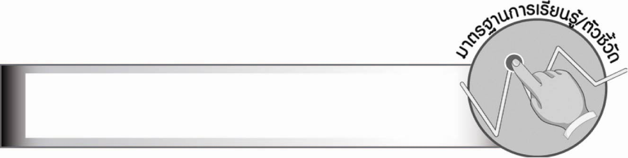
มาตรฐานการเรียนรู้/ตัวชี้วัด

มาตรฐานการเรียนรู้
มาตรฐาน ท ๒.๑ ใช้กระบวนการเขียนเขียนสื่อสาร เขียนเรียงความ ย่อความ
และเขียนเรื่องราวในรูปแบบต่าง ๆ เขียนรายงานข้อมูลสารสนเทศ และรายงานการศึกษาค้นคว้า
อย่างมีประสิทธิภาพ
ตัวชี้วัด
ท ๒.๑ ป. ๕/๖ เขียนแสดงความรู้สึกและความคิดเห็นได้ตรงตามเจตนา
ท ๒.๑ ป. ๕/๙ มีมารยาทในการเขียน

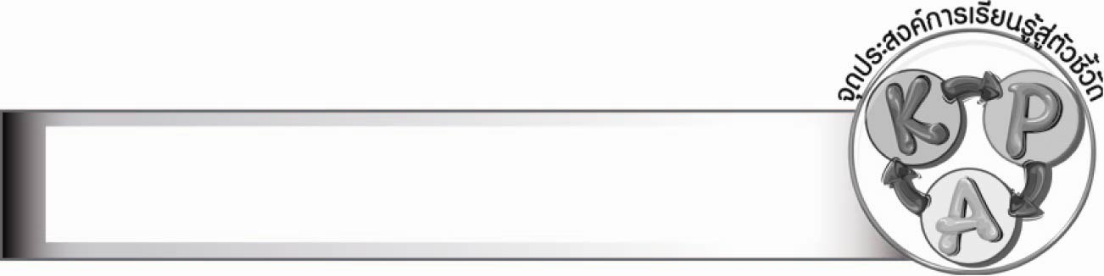
จุดประสงค์การเรียนรู้สู่ตัวชี้วัด

๑. อธิบายหลักการเขียนแสดงความคิดเห็น (K)
๒. เขียนแสดงความคิดเห็น (P)
๓. เห็นความสำคัญของการใช้ภาษาในการสื่อสาร (A)

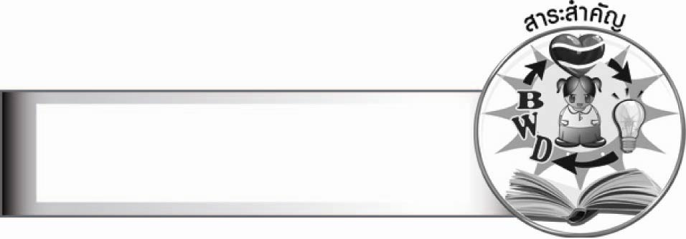
สาระสำคัญ

การเขียนแสดงความคิดเห็นต่อสิ่งใดสิ่งหนึ่ง ควรพิจารณาอย่างรอบคอบ ผู้เขียนจะต้องตรวจสอบข้อเท็จจริง แล้วเขียนให้กระจ่างชัดเจน โดยใช้หลักฐานหรือเหตุผลประกอบ เพื่อให้เหมาะสมกับเรื่องที่แสดงความคิดเห็น และมีมารยาทในการเขียน

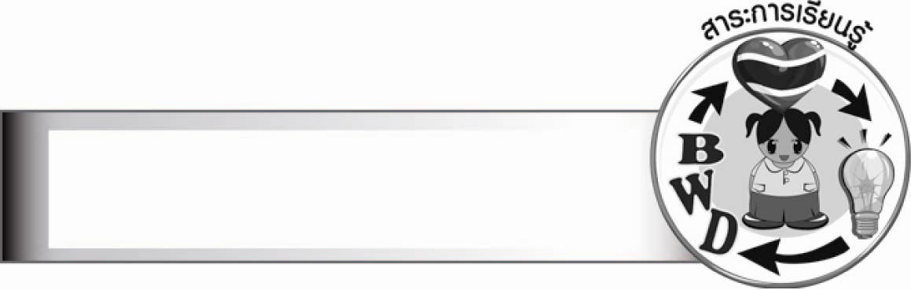
สาระการเรียนรู้

การเขียนแสดงความคิดเห็น


สมรรถนะสำคัญของผู้เรียน

๑. ความสามารถในการสื่อสาร
- ทักษะการอ่าน
- ทักษะการเขียน
- ทักษะการฟัง การดู และการพูด
๒. ความสามารถในการคิด
- การให้เหตุผล
- การสังเคราะห์
- การจัดระบบความคิดเป็นแผนภาพ
- การประยุกต์/การปรับปรุง
- การสรุปความรู้
- การประเมินค่า
๓. ความสามารถในการแก้ปัญหา
๔. ความสามารถในการใช้ทักษะชีวิต


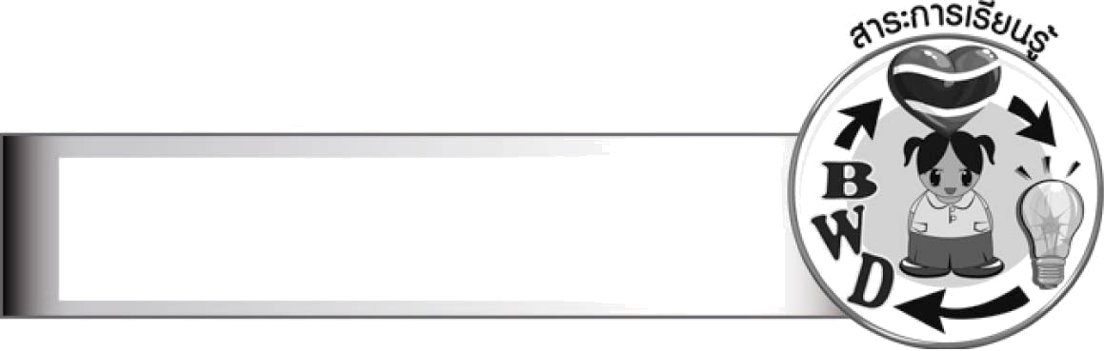
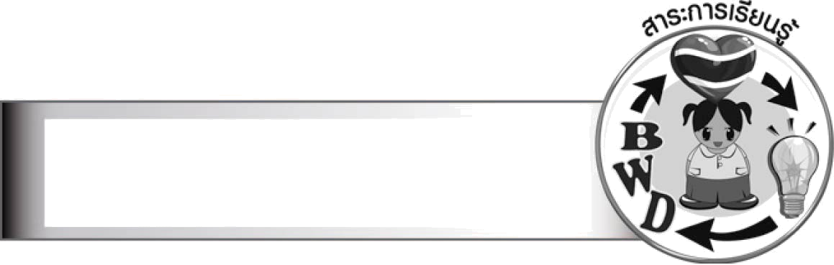
คุณลักษณะอันพึงประสงค์

ใฝ่เรียนรู้
ตัวชี้วัดที่ ๔.๑ ตั้งใจ เพียรพยายามในการเรียนและเข้าร่วมกิจกรรมการเรียนรู้
มุ่งมั่นในการทำงาน
ตัวชี้วัดที่ ๖.๑ ตั้งใจและรับผิดชอบในการปฏิบัติหน้าที่การงาน
ตัวชี้วัดที่ ๖.๒ ทำงานด้วยความเพียรพยายามและอดทนเพื่อให้งานสำเร็จตามเป้าหมาย
รักความเป็นไทย
ตัวชี้วัดที่ ๗.๒ เห็นคุณค่าและใช้ภาษาไทยในการสื่อสารได้อย่างถูกต้องเหมาะสม

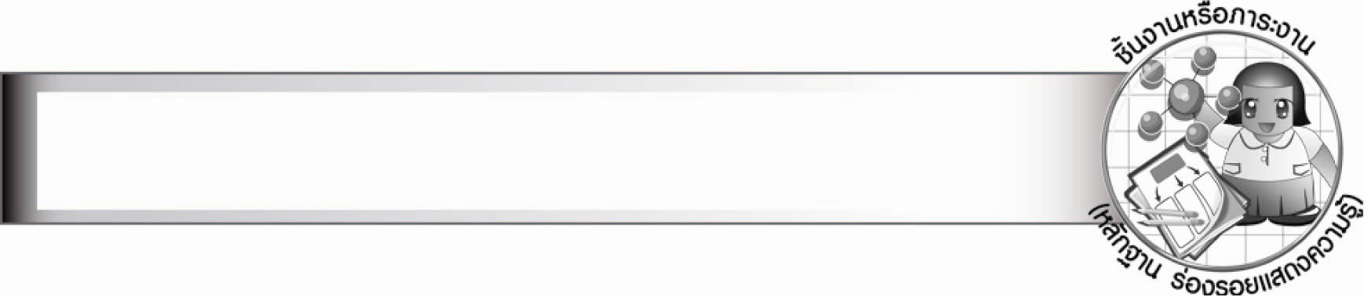
ชิ้นงานหรือภาระงาน (หลักฐาน ร่องรอยแสดงความรู้)
–

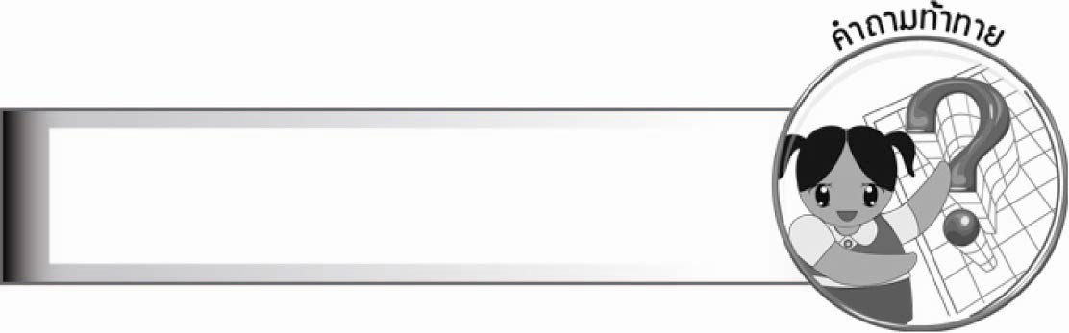
คำถามท้าทาย

เรื่องใดที่ไม่ควรเขียนแสดงความคิดเห็น


การจัดกิจกรรมการเรียนรู้

๑. ให้นักเรียนดูภาพสถานที่ที่มีขยะเลอะเทอะ ที่ครูติดบนกระดาน (หรือแสดงภาพทางอินเทอร์เน็ต) แล้วร่วมกันแสดงความคิดเห็น
๒. ให้นักเรียนแบ่งกลุ่ม กลุ่มละ ๓ - ๕ คน แต่ละกลุ่มอภิปรายช่วยกันร่างข้อความที่จะเขียน
แสดงความคิดเห็นลงในกระดาษชาร์ต โดยใช้แผนภาพความคิด ซึ่งกำหนดหัวข้อ ดังนี้
๒.๑ ชื่อเรื่อง
๒.๒ ความคิดเห็นที่มีต่อภาพ
๒.๓ สิ่งที่นักเรียนจะปฏิบัติหรือแก้ปัญหา โดยมีเหตุผลสนับสนุน

ชื่อเรื่อง...............................................................
 | ความคิดเห็น |  | สิ่งที่จะปฏิบัติ

๓. ให้นักเรียนเขียนแสดงความคิดเห็นที่มีต่อภาพเป็นรายบุคคล โดยใช้แนวคิดร่วมกัน
๔. ให้นักเรียนและครูร่วมกันตรวจสอบความถูกต้อง โดยให้สอดคล้องกับการร่างข้อความจากนั้นให้นักเรียนแลกเปลี่ยนผลงานให้สมาชิกในกลุ่มอ่าน
๕. ให้นักเรียนแต่ละกลุ่มเลือกผลงานที่น่าสนใจ มีความคิดสร้างสรรค์ ออกมานำเสนอ
หน้าชั้นเรียน

๖. ให้นักเรียนและครูร่วมกันสรุปความรู้ ดังนี้
๏ การเขียนแสดงความคิดเห็นต่อสิ่งใดสิ่งหนึ่ง ควรพิจารณาอย่างรอบคอบ ผู้เขียนจะต้องตรวจสอบข้อเท็จจริง แล้วเขียนให้กระจ่างชัดเจน โดยใช้หลักฐานหรือเหตุผลประกอบ เพื่อให้เหมาะสมกับเรื่องที่แสดงความคิดเห็น และมีมารยาทในการเขียน
๗. ให้นักเรียนร่วมกันแสดงความคิดเห็น โดยครูใช้คำถามท้าทาย ดังนี้
๏ เรื่องใดที่ไม่ควรเขียนแสดงความคิดเห็น


การจัดบรรยากาศเชิงบวก

ให้นักเรียนเขียนแสดงความคิดเห็นอย่างอิสระ ครูชมเชยนักเรียนที่ตั้งใจทำงาน และให้กำลังใจพร้อมให้ข้อเสนอแนะอย่างใกล้ชิดแก่นักเรียนที่ยังเขียนไม่คล่อง

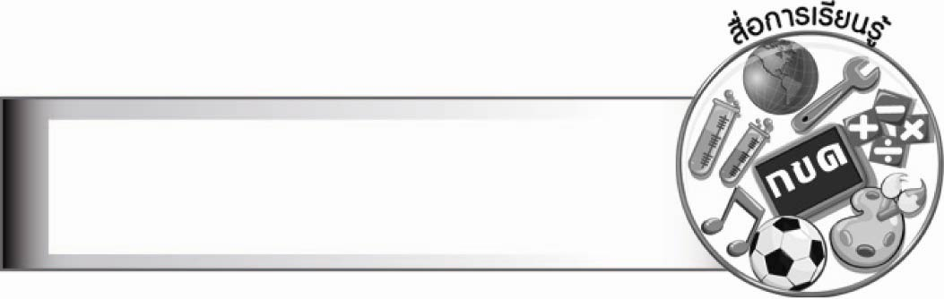
สื่อการเรียนรู้

- ภาพ
- กระดาษชาร์ต
- อินเทอร์เน็ต

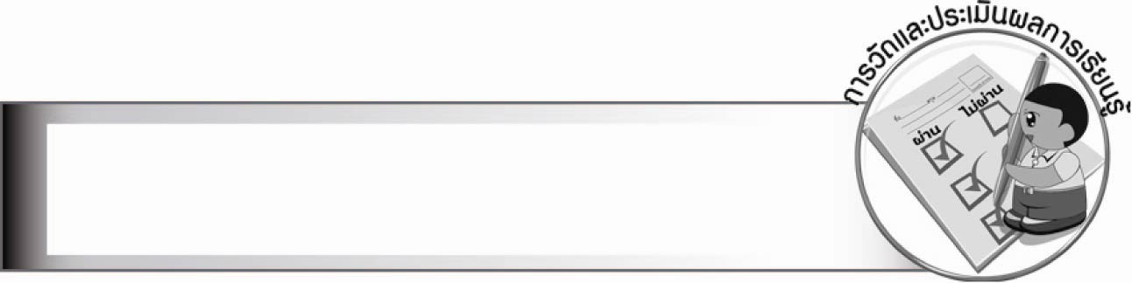
การวัดและประเมินผลการเรียนรู้

๑. วิธีการวัดและประเมินผล
๑.๑ สังเกตพฤติกรรมของนักเรียนในการเข้าร่วมกิจกรรม
๑.๒ สังเกตพฤติกรรมของนักเรียนในการเข้าร่วมกิจกรรมกลุ่ม
๑.๓ ตรวจผลงานของนักเรียน
๒. เครื่องมือ
๒.๑ แบบสังเกตพฤติกรรมการเข้าร่วมกิจกรรม
๒.๒ แบบสังเกตพฤติกรรมการเข้าร่วมกิจกรรมกลุ่ม
๓. เกณฑ์การประเมิน
๓.๑ การประเมินพฤติกรรมการเข้าร่วมกิจกรรม
ผ่านตั้งแต่ ๒ รายการ ถือว่า ผ่าน
ผ่าน ๑ รายการ ถือว่า ไม่ผ่าน
๓.๒ การประเมินพฤติกรรมการเข้าร่วมกิจกรรมกลุ่ม
คะแนน ๙ - ๑๐ ระดับ ดีมาก
คะแนน ๗ - ๘ ระดับ ดี
คะแนน ๕ - ๖ ระดับ พอใช้
คะแนน ๐ - ๔ ระดับ ควรปรับปรุง

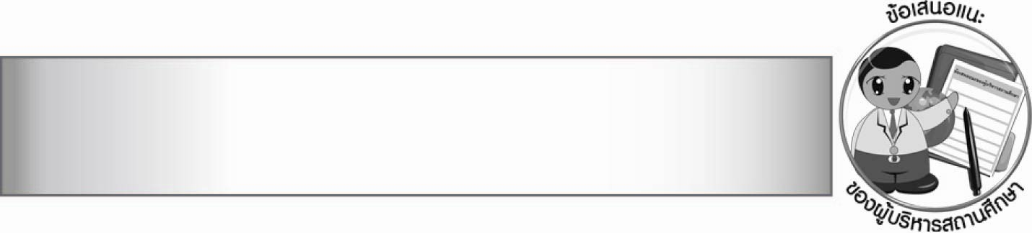
ข้อเสนอแนะของผู้บริหารสถานศึกษา

________________________________________________________________________________
________________________________________________________________________________
________________________________________________________________________________
________________________________________________________________________________
________________________________________________________________________________
________________________________________________________________________________
________________________________________________________________________________
________________________________________________________________________________
________________________________________________________________________________
________________________________________________________________________________
________________________________________________________________________________
________________________________________________________________________________
________________________________________________________________________________
________________________________________________________________________________
________________________________________________________________________________
________________________________________________________________________________
________________________________________________________________________________
________________________________________________________________________________
________________________________________________________________________________
________________________________________________________________________________
________________________________________________________________________________
________________________________________________________________________________
________________________________________________________________________________
________________________________________________________________________________
________________________________________________________________________________

ลงชื่อ________________________ (ผู้บริหารสถานศึกษา)
(_______________________)
_______/________/_______


บันทึกหลังการสอน

ผลการจัดการเรียนการสอน

_______________________________________________________________________________
_______________________________________________________________________________
_______________________________________________________________________________
_______________________________________________________________________________
_______________________________________________________________________________
_______________________________________________________________________________

ปัญหา/อุปสรรค

_______________________________________________________________________________
_______________________________________________________________________________
_______________________________________________________________________________
_______________________________________________________________________________
_______________________________________________________________________________
_______________________________________________________________________________

แนวทางแก้ไข

_______________________________________________________________________________
_______________________________________________________________________________
_______________________________________________________________________________
_______________________________________________________________________________
_______________________________________________________________________________
_______________________________________________________________________________

ลงชื่อ________________________ (ผู้บันทึก)
(________________________)
________/_______/_______

